《智立方.知识资源服务平台》简介
《智立方.知识资源服务平台》以整合期刊、学位论文、会议论文、专利、标准、专著、科技成果、科技报告等十种类型文献数据为基础，通过数据挖掘、大数据分析、文献计量、对象建模等技术，为用户提供高效检索、分面聚类、引文追踪、知识关联图谱、对象构建、对象对比、研究趋势分析等服务。
本平台不仅能提供优质的资源保障服务，而且拥有了知识服务的价值，能够快速为图书馆、科研单位和个人用户提供全方位、基于云平台架构的一体化解决方案。
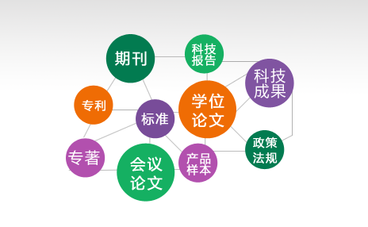
资源保障 丰富高效
《智立方.知识资源服务平台》规范化整合了期刊、学位论文、会议论文、专利、专著、标准、科技成果、产品样本、科技报告、政策法规等文献元数据2亿余条，资源覆盖了近20年来国内产出中外文献源的95%，提供了在线阅读、全文下载、文献传递、网络链接等多种全文获取途径，多途径综合全文保障率超过90%，且资源以周为单位进行持续性更新。其中产品样本和科技报告是智立方独家收录的文献资源。
本平台为用户提供多种文献资源的全文获取途径，包括在线下载、文献传递、网络链接等；用户只需进行简单操作，便能在线阅读或下载到相关文献。同时支持多种常见的文献题录格式的浏览及导出，方便用户管理自己的知识库。
类型 | 总量 | 年增量
中文期刊 | 6320万 | 600万
中文会议 | 230万 | 20万
中文专利 | 1100万 | 90万
中文学位 | 350万 | 25万
中文图书 | 185万 | 25万
中文成果 | 90万 | 5万
中文标准 | 30万 | 5万
中文法规 | 75万 | 5万
产品样本 | 385万 | 50万
科技报告 | 280万 | 20万
外文文献 | 7820万 | 450万

《智立方.知识资源服务平台》通过对各类资源的规范化垂直整合，统一提供多样化的检索方式，方便用户高效准确的从海量资源中检索到有价值的内容。同时提供知识对象本体的构建及对象关联关系揭示，支持本体知识对象的语义化检索及检索结果语义关联的内容呈现。
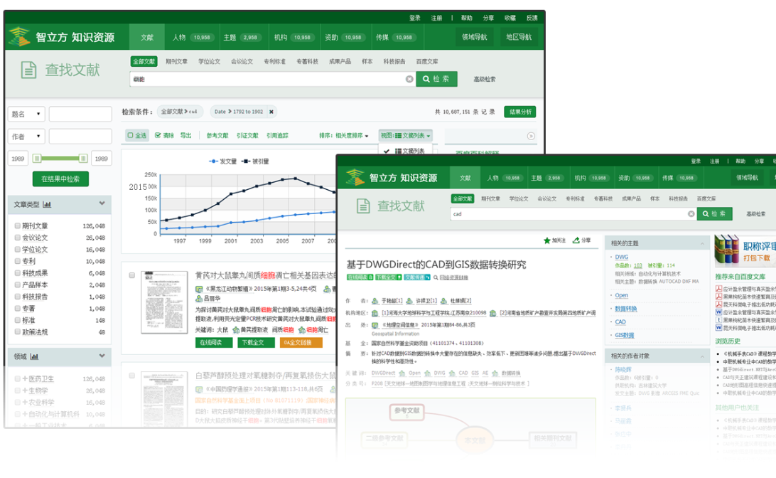
知识服务 方便智能
基于海量的元数据资源，通过对数十亿数据关系的深入挖掘，解析出多个维度的文献资源知识对象，包括领域、主题、学者、机构、传媒、基金、地区等。不仅解决了资源获取的广度问题，更解决了资源利用的深度问题，降低了使用者信息素养的门槛，对资源的发现体验带来了革命性变化。
对象类型 |  | 数据规模
人物 | 学者 | 1100万
 | 专家 | 30万
 | 同名作者 | 210万
机构 | 大学学院 | 5.5万
 | 科研院所 | 2500
 | 实验室 | 2300
 | 医院 | 2000
 | 企业 | 7万
 | 更名机构 | 6万
主题 | 专业词库 | 1200万
 | 主题词表 | 250万
 | 同义词表 | 20万
 | 上下位词表 | 20万
资助 | 基金 | 2000
 | 课题 | 60万
传媒 | 期刊 | 5.5万
 | 会议 | 5.5万
 | 其他论文集 | 12万
领域 | 领域 | 500
地区 | 地区 | 460

《智立方.知识资源服务平台》提供检索报告、对象报告、对象比较、360图谱等工具，帮助用户快速形成对所需信息的结构性认识，无需再人工整理，使知识发现路径多元化，结果更直观。
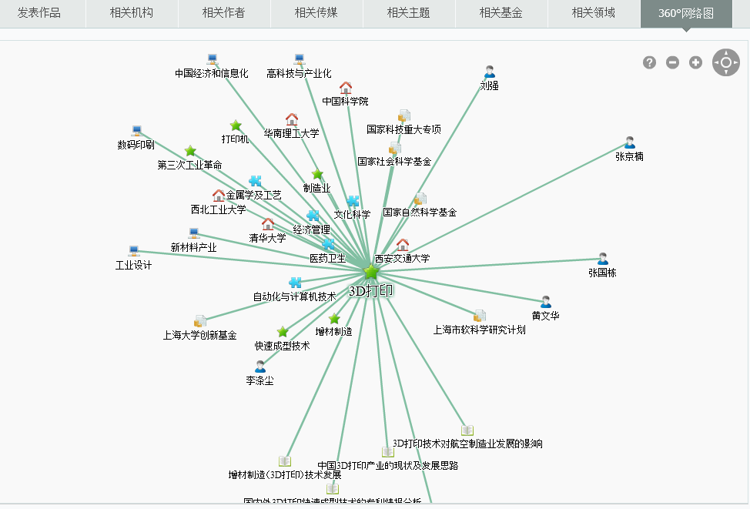

《智立方.知识资源服务平台》基于完善的多维度关系数据和先进的知识对象模型，可为用户提供学科研究方向分析、竞争情报动态连续追踪等服务。对用户的科研、教学及信息服务工作高效开展能起到一定的促进作用。
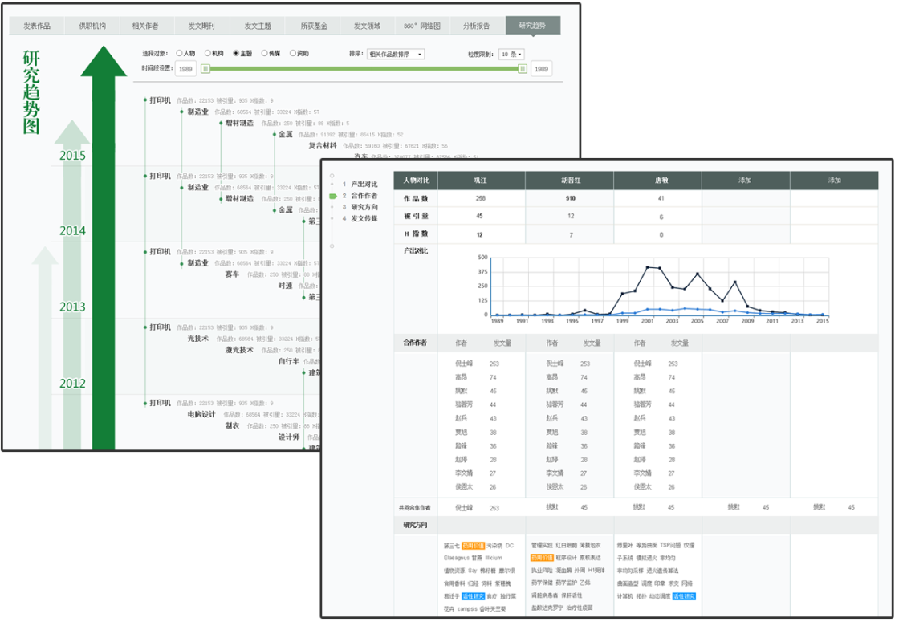
云平台 稳定可靠
《智立方.知识资源服务平台》使用国际先进的云处理架构与大数据中心，基于互联网为用户提供服务（SaaS）。海量云端服务器的管理及维护均由维普资讯的专业团队完成，很大程度上帮助用户节省了大数据平台设备采购、管理、维护等方面的投入成本，让用户可以全身心投入到资源服务的应用中。

